**โจทยทำ Short Video Mini-Project (SEC1)**

# โจทย 1 หลอดไฟ Relay

**(เลขคู)**

เป�ด/ป�ด หลอดไฟ 220V ทางเดิน เมื่อเวลากลางคืน (กลางวันไฟดับ) โดยใช้ LDR sensor (วัดความเข้มแสง) ใน

การ ตรวจจับ พร้อมแสดงค่าออก Serial monitor

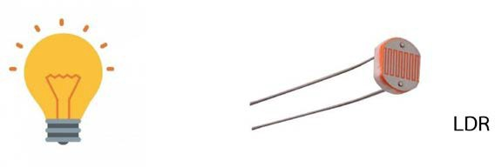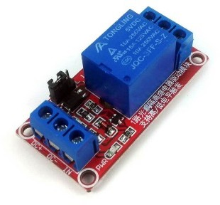

# (เลขคี่)

เป�ด/ป�ด หลอดไฟ 220V ห้องน้ำ โดยใช้รหัสนักศึกษา 4 ตัว ผ่าน Keypad พร้อมแสดงสถานะการเข้ารหัส ถูก-ผิด

ออก Serial monitor

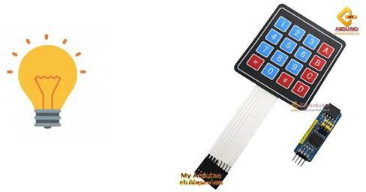

**หมายเหตุ:** ไม่ต้องใช้หลอดไฟ 220V ในการเทส ให้อธิบายการทำงาน หลัง Relay มีการสลับขาที่ NO และ NC

# โจทย 2 ออกแบบระบบเคลื่อนที่ตาม/หนี แสงไฟฉาย แกน x และ y

**(เลขคู)**

สามารถเคลื่อนที่ตามแสงไฟได ดวย LDR Sensor และ Servo motor

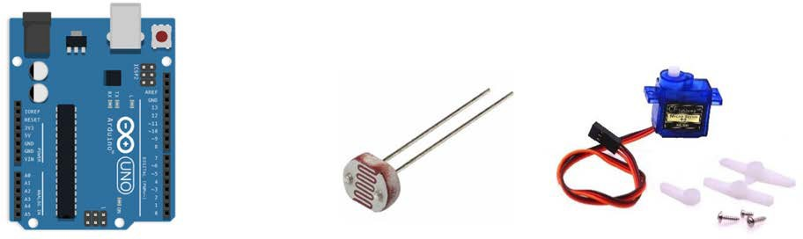

# (เลขคี่)

สามารถเคลื่อนที่หนีแสงไฟได ดวย LDR Sensor และ Servo motor

